УСТРОЙСТВО И ПРИНЦИП ДЕЙСТВИЯ АППАРАТА ДЛЯ ФОКУСИРОВАНИЯ
ЧАСТИЦ ТЕМНОЙ МАТЕРИИ – МАГНИТНЫХ МОНОПОЛЕЙ

Белгородская исследовательская группа
Шахпаронов И.М.

В последнее время возрос интерес к исследованию свойств магнитных монополей. Для питания неориентированных контуров, излучающих магнитные монополи, конечно, подходят резонансные генераторы (генераторы Тесла), но они опасны в использовании, так как развивают большие напряжения. При замыкании на нелинейную нагрузку, каковой является неориентированный контур, эффективность, а значит и к.п.д. их резко падают. В настоящей статье приведены данные, могущие помочь исследователям в создании эффективных схем аппаратов, развивающих большие импульсные токи. В статье приводится электрическая схема базового аппарата для получения магнитных монополей.

В первых работах по исследованию свойств магнитных монополей (Мон), мы применяли резонансный трансформатор (генератор Тесла), но в последующем, с пониманием физики процесса, мы отказались от генераторов такого типа и перешли к лавинным схемам на транзисторах (Рисунок 1).
Предлагаемая схема генератора очень проста, и почти не требует наладки. Правильная собранная схема работает сразу. Единственно, требуется подстройка частоты следования импульсов. Для этого подключают осциллограф к выходным проводам, идущим на нагрузку и пользуясь шунтом в виде пояса Роговского измеряют ток, добиваясь его максимального значения с помощью конденсатора С2. В местностях, где наблюдаются броски тока в сети, надо применять стабилизаторы. Для этого параллельно конденсатору С1 подключают параметрический стабилизатор из двух последовательно включенных стабилитронов типа КС 650А1 и последовательно с ними резистор МЛТ-1-1кОм. Особо следует сказать о намотке развязывающего трансформатора Тр и неориентированного контура (НК). Они должны быть согласованы. Сечение металлического покрытия НК должно быть меньше или равно сечению проводника трансформатора Тр. Для того, чтобы НК фокусировал магнитные монополи НК должен иметь размеры кратные 137. Например, длина ленты должна быть равна 137 мм, а ширина проводящего слоя 137/2 и толщина диэлектрика 137/100. Подчеркнем, что число 137, при определении размеров, например, листа Мёбиуса должно всегда делиться или умножаться на целые числа.
Особо остановимся на намоточном проводе трансформатора Тр. Лицендрат нужного сечения достать трудно, или невозможно. Но его можно сделать самим, так как длина провода невелика. Берут деревянную рейку, длиной 1 метр. На нее вдоль наматывают внавал намоточный провод такого сечения, чтобы в жгуте было не меньше 6 изолированных жил. Затем, снимают с рейки, концы лудят, скручивают и наматывают на ферритовое кольцо. Таким образом, можно изготавливать трансформаторы с проводом очень большого сечения не боясь расколоть ферритовое кольцо.
На (Рисунке 2) показана осциллограмма импульсов тока приведенной выше конструкции полученная с применением пояса Роговского.

Рисунок 1.

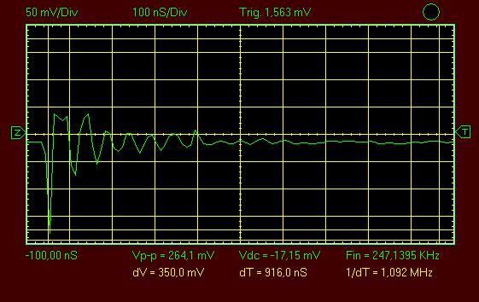
Рисунок 2.

Амплитудное значение тока на шунте равно 264 мВ. Шунт отградуирован. 75 мВ = 500 А.
Отсюда получаем значение импульсного тока = 1760 А при частоте 247 кГц.
Надо добавить, что в схеме могут быть применены и более мощные транзисторы серии 900, например, КТ 907А, КТ 930А или Б. При выборе транзисторов следует учитывать, что чем больше емкость n – p перехода транзисторов, тем меньше частота, которую можно достичь. Заметим, что существенным недостатком таких схем является возможный пробой транзисторов. При этом все транзисторы выходят из строя и должны быть заменены. Такое явление возможно при перегрузке транзисторов, хотя они хорошо защищены диодами VD5 и VD7.

Литература
1. Лавинные транзисторы и тиристоры. В.П. Дьяконов, Москва, СОЛОН-ПРЕСС, 2008.

